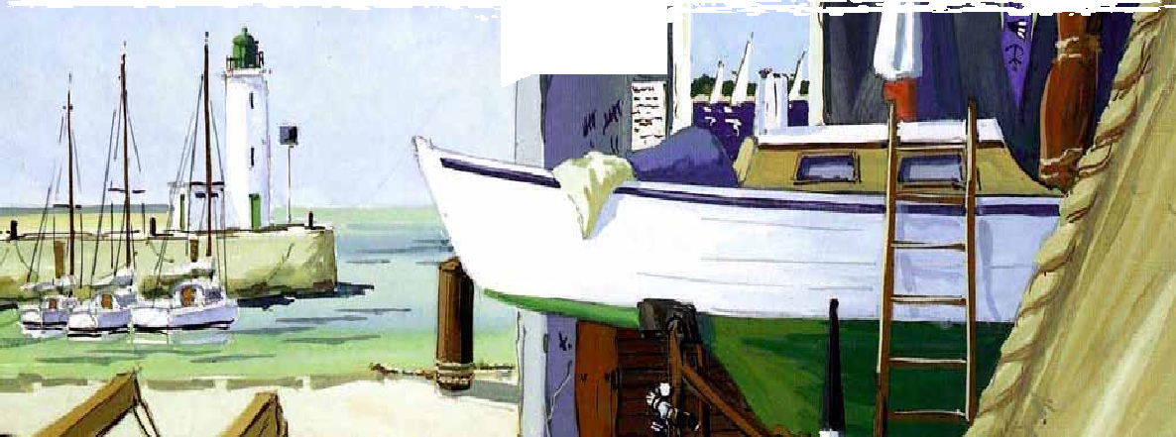
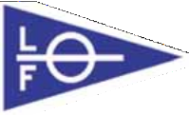
C ERCLE N AUTIQUE DE L A
F LOTTE
Toile de Philippe Deschamp

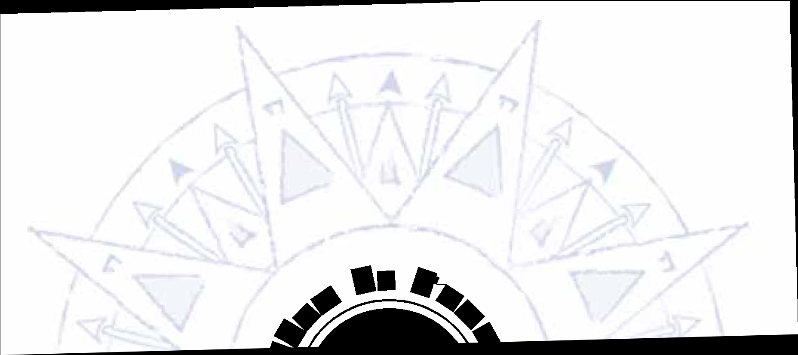
C ERCLE N AUTIQUE DE L A F LOTTE - QUAI SÉNAC 17630 LA FLOTTE - TÉLÉPHONE : 05 46 09 97 34 - TÉLÉCOPIE : 05 46 09 27 92
2007
e-m ail : cnlf17@club-internet.fr / site : www.cnlf.fr

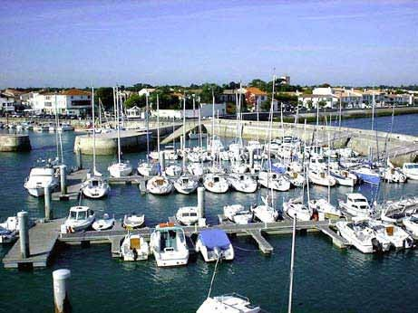
Les act v tés du C.N.L.F. au cours de l,a ée 2007
L’avant-port de La Flotte et les bateaux du C.N.L.F.

Le Cercle Nautique de La Flotte en Ré, créé en 1968, est une association loi de 1901 dont le but est de :
susciter et développer la pratique des activités nautiques,
encouragertoutesinitiativesconcernantlaformation nautique et les activités de plaisance à La Flotte en Ré,
organiser des manifestations sportives à la voile et au moteur.
Le CNLF est sous concessionnaire de la mairie de La Flotte qui elle-même est amodiatrice de l’avant-port de La Flotte depuis plus de 30 ans et à qui il paie une location. Le Cercle gère ainsi 80 places qu’il met à la disposition de ses membres et des visiteurs.
Le Cercle compte actuellement 134 familles membres et regroupe ainsi 300 à 400 personnes, 114 bateaux dont 45 voiliers et 61 moteurs.

Le Club-House
Le Club-House, situé dans les locaux du siège social est le centre vital du Cercle. Il est le point de rencontre principal des membres, entre eux et avec les organisateurs, ceci aussi bien en été qu’en demi-saison. Il est à la disposition de tous les membres et de leurs invités.
Tous les samedis à partir de 18h30, un apéritif y est organisé, sous la houlette d’Alain Seret, permettant ainsi de maintenir les liens entre les membres du cercle et leurs invités.
En été, une terrasse et un bar extérieurs (vue panoramique sur l’avant-port) permettent d’organiser des animations en plein air.
D’avril à octobre, l’accueil des visiteurs, la surveillance de l’avant-port et l’entretien des installations ont été assurés par Mr X à raison de 6 heures par jour (3 heures avant la pleine mer et 3 heures aprés) pendant six jours sur sept.

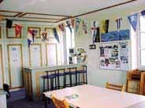

Mise en page : www.montgomery-ouest.com / Crédit photos : CNLF, Sylvain Roussillon

Les régates 2007 du C.N.L.F.

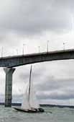
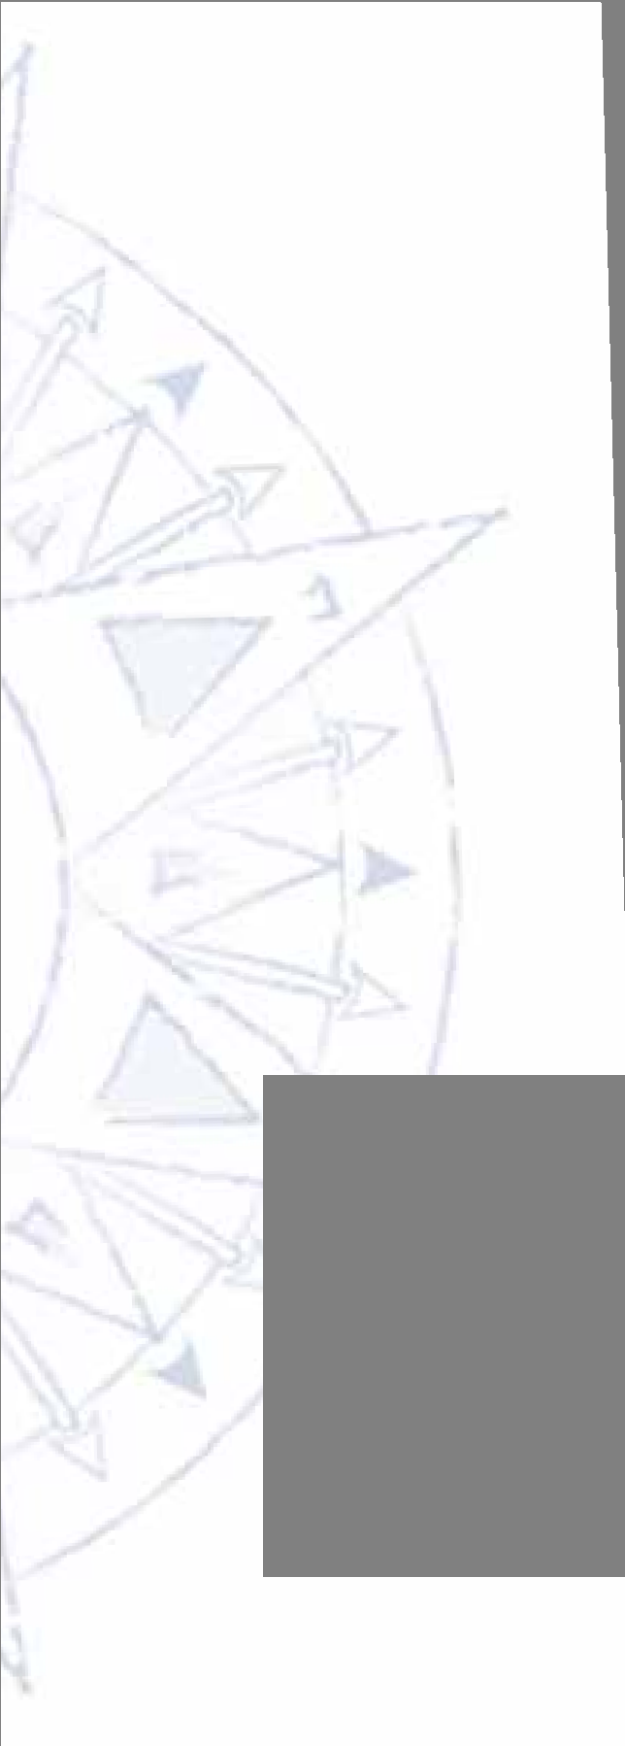
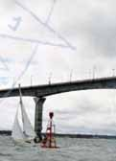
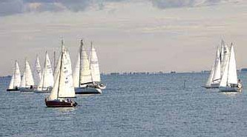
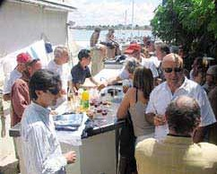
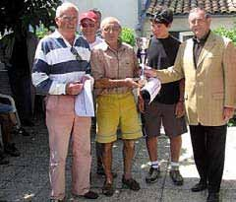
Régate du Conseil Général

Sur la ligne de départ

A virer la bouée Sud/Nord du Pont de Ré
En 2007 nous avons organisé 12 régates auxquelles plus de 130 bateaux ont participé, ce qui a animé comme de coutume le port de La Flotte et, également ,la terrasse et son bar…
En 2007 le CNLF a également organisé pour la première fois une régate pour la SNSM .ce qui a permis de remettre aux responsables de cette association un chèque de 500 euros.
Si les régates organisées par notre Cercle existent depuis de nombreuses années nous fêtons en 2007 la cinquième année du Challenge qui clôture la saison et vient récompenser les différents gagnants.
La commission des régates composée de JM. BERAUD BEDOUIN, JL. CABANAS (Coordinateur de la commission) F. CLEMENT, B. CABANNE, N. DUEDARI,
Y. FERASSON, JM. GARCIA, A. GIRAUDEAU, A. LORTAT JACOB, E. POIRE et organise ces manifestations : déﬁnition du programme, choix des dates, des sponsors…
Le Comité de Course étant présidé par N.DUEDARI qui met aimablement son bateau à la disposition de la commission ce qui nous permet d’assurer la « Sécurité » conformément aux instructions des Affaires Maritimes et également d’organiser des départs ou des arrivées en mer.
Comme tous les ans, nous devons remercier les sponsors qui ont récompensé les participants à nos régates : ART ET TECHNIQUE, LA FIANCEE DU PIRATE, TOTAL, MADER.MMA, BIERE DE RE, LE CONSEIL GENERAL, GRAND MARNIER, LE RICHELIEU, PATRIMOINE OCEAN et MOTTE MARINE.
S’il est évident que les régatiers participent pour le plaisir il n’est jamais désagréable de ramener un petit souvenir d’un moment agréable.
Comme vous le savez notre Cercle est remarquable par la diversité des bateaux qui le compose, non seulement moteur ou voile mais, dans cette dernière catégorie nous comptons des bateaux de régate et des croiseurs le Challenge qui vient récompenser les gagnants de la saison tient compte de cette diversité et récompense chaque catégorie : ci-dessous les « podiums de la saison 2007.
Bateaux de Régate : Bateaux de Croisière :
1/ ULYSSE de J. BREGER 1/ RE-GLISSE D’E. POIRE
2/ QUICKTEN de F. CLEMENT 2/ NULSYFROTH d’A.GIRAUDEAU
3/ LOTA LOTA d’A. LORTAT-JACOB 3/ DJIN TONIC de JM. GARCIA
La FIDELITY CUP qui récompense chaque année le bateau qui a participé au plus grand nombre de régates au cours de la saison est remise à POLLEN de MM COUTE et BONIN avec 10 participations sur 12 régates.
La saison 2007 est terminée vive la saison 2008 avec ses 14 régates programmées !

Le pot de l’amitié après l’annonce des résultats

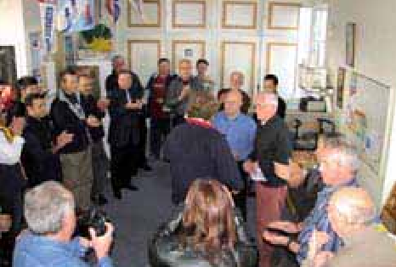
Le vainqueur du challenge 2007

Les sort es e er

Tous à Rochefort
Cette année encore, la météo ne nous a pas été favorable, nous obligeant à annuler ou reporter certaines sorties.
Nous avons pu néanmoins organiser les sorties suivantes :
17, 18, 19/05 : « Tous à Rochefort » organisé par le CDV, avec 14 bateaux et 40 personnes, participation du CNLF la plus importante du 17 (voir bulletin de novembre 2007)
11, 12, 13/06 : St-Denis d’Oléron : 5 bateaux (moteurs)
16, 17, 18/07 : Mornac s/Seudre : 7 bateaux (dont 2 voiliers), toujours très bien reçus, avec apéritif de réception, visites et marais, boutiques, éclades et restaurants, navigation longue mais toujours intéressante et attractive (pertuis, rivière et chenal)
Début 08 : Le Douhet d’Oléron : 4 bateaux (moteurs), accueil toujours sympathique de la capitainerie, bbq « portuaire » et restaurants.

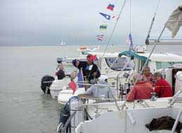
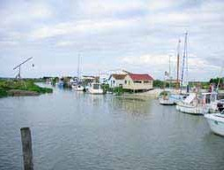
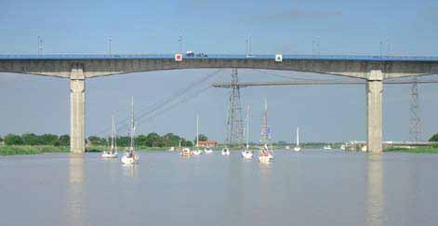
Sortie à Mornac s/Seudre

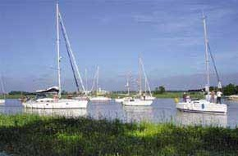
A l’entrée du bassin à flots de Rochefort
Bientôt le pont transbordeur sur la Charente

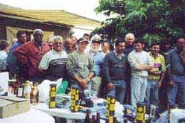
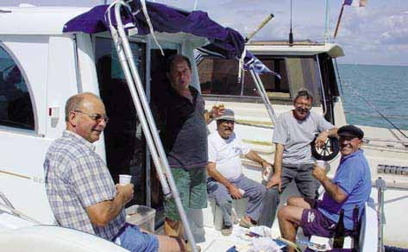
La peche e er et co cours de peche
Les résultats des concours de pêche
Entre deux prises...

Le 14 juillet par un coefﬁcient de marée de 80 vers 7h3O, 12 bateaux et leurs 20 équipiers prennent le départ du premier concours de l’année malgré une météo peu engageante et, surtout, une mer particulièrement agitée.
Dans ces conditions peu favorables, certains participants furent tentés d’aller s’abriter au sud de l’île, option qui s’est avérée peu payante. Plus tard dans la journée, un groupe de bateaux proﬁtera d’une relative accalmie pour se rendre aux baleineaux, et assurer ainsi les prises qui furent dégustées le soir même sur la terrasse.
Merci à tous et particulièrement à Jean-Pierre Beaudoin et Jérôme Groménil, cuisiniers (appréciés) d’un soir…
Le mercredi 1er août par une marée de 93 à 7h30, 11 bateaux prennent le large sur une mer agitée pour un concours de pêche sur la journée.
A 17h après s’être affrontés sur deux marées, les équipages étaient de retour pour la pesée sur la terrasse.
Au total 80 kg de poissons, dont plus de 70 kg de variété nobles (bars, daurades) qui ont été consommés lors du barbecue organisé le soir par l’équipe habituelle sur la terrasse du cercle.
Le dimanche à 11h, la distribution des prix a donné lieu à l’apéritif traditionnel autour du vainqueur du jour : Grégory Bondon sur La Saudre (27kg pris).

Nous tenons à remercier tous les sponsors et les personnes ayant contribué à la réussite de ces manifestations.
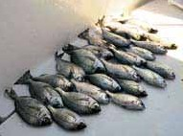
Les prises du vainqueur

Coté co v v al té... da s le prolo ge e t des act v tés aut ques...

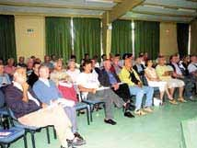
Au CNLF, de nombreuses manifestations sont organisées tout au long de l’année, rassemblant les membres du cercle, leur famille et leurs amis au travers de sorties, de repas ou d’apéritifs à thème, ou bien encore à l’occasion de séances de formation, sur le thème notamment de la sécurité à bord ou du balisage maritime cette année avec Daniel Perret (3 séances, 31 participants).
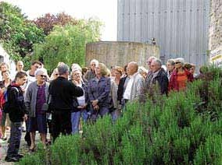
En 2007, 162 personnes ont également participé à différentes sorties programmées par Edith Fery en fonction de leur intérêt maritime ou historique, telles que la « Ronde de nuit » à La Rochelle, la visite de la distillerie Brillouet à Cognac, la croisière sur la Sèvre niortaise ou la sortie au Puy du Fou.
Visite de la distillerie Brillouet
De même, 13 repas ﬁguraient au programme de la commission restaurants placée sous la responsabilité d’Annette Martin et de Pierre Guillermin (449 participants en 2007).
Sous la sympathique autorité d’Alain Séret, les apéritifs à thème (248
«amateurs» recensés) ont eu, eux aussi, vocation à favoriser les rencontres entre membres partageant les mêmes centres d’intérêt. Organisés au club-house et sur la terrasse l’été, les apéritifs «bord de mer» et «mi-saison» se sont disputés la vedette en 2007, toujours en compétition avec les crêpes de la chandeleur et le traditionnel beaujolais nouveau, sans oublier la galette des rois ou le pot de ﬁn d’année.
Coté repas sur la terrasse, les incontournables «dîner des pêcheurs» organisés à l’issue des concours de pêche ont rassemblé cette année plus de 130 participants.
A noter également un grand pique-nique organisé ﬁn juillet sur le site exceptionnel du phare des Baleines, ayant rassemblé 53 personnes .
Au total, près de 1400 participations sont enregistrées à l’actif de ces manifestations conviviales, qui permettent tout autant de se remémorer nos sorties en mer ou nos pêches miraculeuses et de prolonger la saison.

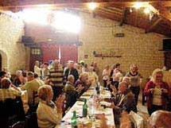
Côté convivialité...
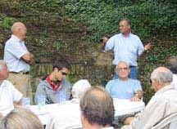
Pique-nique au Phare des Baleines

Réunion de présentation de la saison 2007

Des projets pour 2008
1968/2008 : 40 a s de aut s e à La Flotte

RÉGAT S
Quatorze régates année entre le 2 régates seront spo

sont programmées cette juin et le 30 août. Ces sorisées par nos partenaires

FORMATION/INFORMATION
Notre rôle étant de sensibiliser à la sécurité en mer et sur les pontons, et plutôt que de faire des sessions à thèmes, il est préférable d’avoir

habituels et se t
rmineront traditionnellement
des portes ouvertes au club-house où chacun

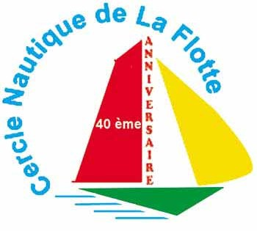
par la remise des Challenges le 24 août 2008. Nous ne sommes pas tous des régatiers mais nous sommes tous intéressés par le nautisme : deux points forts sont programmés en 2008.
Le 30 juillet avec la journée SNSM où une grande régate sera organisée avec la participation de nombreux bateaux venus de l’extérieur mais également avec un concours de pêche et d’autres activités à terre.
A l’occasion du 40e anniversaire du CNLF après les manifestations du 9 août, une régate particulière sera organisée le 10 pour fêter l’événement.
A noter également deux régates dont les dates ne sont pas encore ﬁxées qui seront courues le matin et qui se termineront autour d’un pique-nique sur la terrasse du CNLF ou tous les membres seront les bienvenus. Le programme complet sera disponible au Cercle dés le mois de juin.

PÊCHE
Deux concours sont prévus, le 30 Juillet au cours de la journée SNSM et un autre le 16 Aout avec l’AUPLF.
Ils seront suivis d’un barbecue avec la pêche, le soir sur la terrasse du cercle et une remise des prix le lendemain midi.

SORTIES EN MER
7 sorties sont programmées de Mai à Septembre, dont « Tous à St Denis d’Oléron», rassemblement annuel des plaisanciers, ainsi que Yeu, L’Aiguillon, une sortie de nuit à La Rochelle, Marennes, Le Douhet et Marans.
viendrait chercher des infos et partager ses expériences avec d’autres, ceci par exemple régulièrement les vendredi soirs ou samedi matins en début de saison.
De plus nous allons nous synchroniser avec l’AUPSM pour organiser une session sur la sécurité le 17 mai avec les Autorités Maritimes comme cela a eu lieu les années précédentes.
Et bien sur, toutes les idées sont les bienvenues ainsi que les animateurs bénévoles.

AUTRES ACTIVITÉS
Tout au long de l’année, des manifestations sont organisées en vue de maintenir les liens entre membres du cercle, telles qu’une sortie sur l’estuaire de la Gironde vers le phare de Cordouan ou une virée dans la marais poitevin, ainsi que les fameuses « rondes de nuit » à La Rochelle.
Dans le même esprit, une dizaine de repas amicaux sont prévus et 10 apéritifs à thème sont programmés au club-house ou sur la terrasse en été.
La sortie du Président aura lieu les 21 et 22 juillet sur le banc du bûcheron avec une nuit à Ars, exotisme garanti….

Sans oublier …
La fête du nautisme les 17 et 18 mai, et… L’Assemblée Générale, temps fort de la vie de notre association, le Samedi 9Août 2007, suivie en soirée d’une grande réception pour fêter comme il se doit le 40e anniversaire du Cercle.

C ERCLE N AUTIQUE DE L A F LOTTE - QUAI SÉNAC 17630 LA FLOTTE - TÉLÉPHONE : 05 46 09 97 34 - TÉLÉCOPIE : 05 46 09 27 92
20 07
e-m ail : cnlf17@club-internet.fr / site : www.cnlf.fr

